МБОУ «Томаровская средняя общеобразовательная школа №1
Имени героя Советского Союза А.И. Шевченко
Яковлевского района Белгородской области»

«Одаренность младших школьников
и учет ее в педагогической деятельности учителя»

Выступление педагога-психолога
Василенко В.А.
на районном методическом объединении
учителей начальных классов

п. Томаровка, 2012
Проблема одаренности в настоящее время становится все более актуальной. Это, прежде всего, связано с потребностью общества в неординарной творческой личности. Неопределенность современной окружающей среды требует проявления не только высокой активности человека, но и его умений, способности нестандартного поведения.
Новые задачи, стоящие перед системой образования в области выявления и развития одарённых детей, приобретают особую актуальность в связи с последними достижениями психолого-педагогической науки и практики. Так исследования, выполненные в разных странах, убедительно показали, что около 20-30% детей могут достигать высоких уровней интеллектуального и творческого развития. Очень многое зависит и от школы.
Именно в школе развиваются воображение и фантазия, творческое мышление, воспитываются любознательность, самостоятельность, активность, инициатива, формируются умения наблюдать и анализировать явления, проводить сравнения, обобщать факты, делать выводы, критически оценивать деятельность. Начинают складываться и дифференцироваться интересы, склонности, формируются потребности, лежащие в основе творчества.
Признаки одарённости.
- Дети очень любопытны, активно исследуют окружающий мир и не терпят каких-либо ограничений своих исследований.
- Способны долгое время (до нескольких часов) концентрировать внимание на одном деле, « погружается» в него, если оно ему интересно.
- В общении между собой производят впечатление говорящих разом и не слушающих друг друга. Однако они всегда могут перейти на «нормальное» общение.
- Часто «перескакивают» через последовательные этапы развития.
- Большой словарный запас, с удовольствием читают словари и энциклопедии, придумывают новые слова.
- Развито чувство справедливости. Они одинаково сильно реагируют на увиденные по телевизору и испытанные лично несправедливости.
- Восприимчивы к неречевым проявлениям чувств и эмоций.
- Большинство спят меньше сверстников, раньше отказываются от послеобеденного сна.
- Часто раздражают окружающих привычкой поправлять других и считать себя всегда правым.
- Если одарённый ребёнок не имеет друзей среди ровесников, он начинает дружить со старшими или младшими детьми, или со взрослыми.
Виды одарённости.
- В практической деятельности – в ремёслах, спортивную, организационную одарённость.
- В познавательной деятельности – интеллектуальную одарённость различных видов в зависимости от предметного содержания деятельности (в области естественных и гуманитарных наук, интеллектуальных игр и др.)
- В художественно- эстетической деятельности – хореографическую, сценическую, литературно-поэтическую, изобразительную и музыкальную одарённость.
- В духовно-ценностной деятельности – одарённость, которая проявляется в создании новых духовных ценностей.

Проблема развития одаренности школьников представляет собой комплексную проблему, в которой пересекаются интересы разных научных дисциплин. Основными из них являются проблемы выявления, обучения и развития творчески одаренных детей, а также проблемы профессиональной и личностной подготовки педагогов, психологов для работы с творчески одаренными детьми.
В.Н. Дружинин, В.И. Тютюнник и другие считают необходимым для развитияодаренности:
- отсутствие регламентации предметной активности, точнее – отсутствие образца регламентированного поведения;
- наличие позитивного образца креативного поведения;
- создание условий для подражания креативному поведению и блокированию проявлений агрессивного и деструктивного поведения;
- социальное подкрепление креативного поведения.

При выявлении одаренных детей встает проблема, чему и как их учить, как способствовать их оптимальному развитию.
Личность учителя является ведущим фактором любого обучения.
По мнению некоторых исследователей, поведение учителя для творчески одаренных детей в классе, в процессе обучения и построения своей деятельности должно отвечать следующим характеристикам: он разрабатывает гибкие, индивидуализированные программы; создает теплую, эмоционально безопасную атмосферу в классе; предоставляет учащимся обратную связь; использует различные стратегии обучения; уважает личность; способствует формированию положительной самооценки ученика; уважает его ценности; поощряет творчество и работу воображения; стимулирует развитие умственных процессов высшего уровня; проявляет уважение к индивидуальности ученика.
Учителя, работающие с творчески одаренными школьниками, меньше говорят, меньше дают информации, устраивают демонстрации и реже решают задачи за учащихся. Вместо того чтобы самим отвечать на вопросы, они предоставляют это учащимся. Они больше спрашивают и меньше объясняют.
В учебной деятельности работа с одарёнными детьми основывается на дифференцированном подходе, что способствует расширению и углублению образовательного пространства предмета. Для этого можно использовать следующие формы работы:
1. Урочная деятельность (уроки по предметам).
2. Школьные декады (недели начальных классов, неделя естествознания, неделя гуманитарного цикла, математического цикла и т.д.)
3. Театрализованные праздники («День театра», «Новогодние представления», «КВН», выступление вокальной студии, студии танца). Театральные праздники это особая форма работы с одаренными детьми, поскольку в них дети имеют возможность не только реализовать актерские способности, непосредственно участвуя в представлениях, но и проявить творческие навыки, разрабатывая сценарии постановок, развить склонность к художественному чтению и литературному творчеству, проявить эрудицию и исследовательские навыки в викторинах и литературных рингах. Такая работа способствует повышению мотивации одаренных детей к сотрудничеству с педагогами и кропотливой работе по самосовершенствованию.
4. Олимпиады по русскому языку, литературному чтению и математике. Олимпиады всероссийские заочные «Русский медвежонок», «Кенгуру», «Инфознайка», «Олимпис» и др.
Ожидаемые результаты:
- Повышение интеллектуального уровня учащихся.
- Творческая самореализация выпускника начальной школы
- Обеспечение преемственности в работе начальной, средней и старшей школы.
- Формирование системы работы с одаренными учащимися.
В урочной деятельности подойдут следующие виды деятельности:
- проблемно-развивающее обучение,
- работа в малых группах,
- проектно-исследовательская деятельность. Третий год подряд в школе проводится конференции проектно-исследовательских работ учащихся начальных классов. Данная конференция проходит в два этапа. Первый этап на школьном уровне, второй этап на межшкольном уровне принимают участие лучшие работы учащихся. В прошлом году на районном уровне у нас были 2 работы, которые стали победителями и две работы получили призовые места. Кравченко Ефим учащийся 3 класса и Кулик Нина участвовали в региональной конференции «Познание и творчество».
- игровые технологии (деловые игры и путешествия),
- информационно-коммуникативные технологии для удовлетворения познавательной мотивации развития способностей (разноуровневые тесты, презентации, тренажёры),
- задания творческого и нестандартного характера.

Проблема выявления одаренных детей стояла всегда и к сожалению, пока еще нет комплексной диагностики, позволяющей определить общую и специфическую одаренность, склонность ребенка к тому или иному виду творчества. Одаренность обнаруживается только тогда, когда ей каким-то образом удалось проявиться и закрепиться. Но в качестве помощи по выявлению одаренных детей психологи рекомендуют использовать следующие методики:
  - Методика «Карта интересов»
Учитель, воспользовавшись представленной методикой, может получить первичную информацию о направленности интересов младших школьников. Это, в свою очередь, даст возможность более объективно судить о способностях и о характере одаренности ребенка. Чтобы полученная информация была объективна, целесообразно провести по данной методике опрос не только детей, но и их родителей. Интересным будет также сопоставление ответов детей и их родителей. Это позволит создать более объективную картину направленности интересов ребенка и выявит зоны для коррекционной работы как с детьми, так и с их родителями
  - Методика «Интеллектуальный портрет»
Методика адресована педагогам и родителям. Она направлена на то, чтобы помочь систематизировать собственные представления об умственных способностях детей. Познавательной сферы: гибкость, оригинальность, продуктивность, концентрация внимания, память, способность к анализу и синтезу)
Личностная сфера - 1. Увлеченность содержанием задачи. Деятельность тогда выступает эффективным средством развития способностей, когда она стимулируется не чувством долга, не стремлением получить награду, победить в конкурсе, а в первую очередь - интересом к содержанию.
2. Перфекционизм стремлении делать и переделывать до соответствия самым высоким личным стандартам.
3. Социальная автономность - способность и стремление противостоять мнению большинства. Проявляется в готовности отстаивать собственную точку зрения,
4. Лидерством называют доминирование в межличностных отношениях, в детских играх и совместных делах, что дает ребенку первый опыт принятия решений, что очень важно в любой творческой деятельности.
5. Соревновательность - склонность к конкурентным формам взаимодействия. Приобретаемый в результате опыт побед и особенно поражений - важный фактор развития личности, закалки характера. Проявляется в склонности либо нежелании участвовать в деятельности, предполагающей конкурентные формы взаимодействия.
6. Широта интересов. Разнообразные и при этом относительно устойчивые интересы ребенка не только свидетельство его одаренности, но и желательный результат воспитательной работы. Основой этого качества у высокоодаренных являются большие возможности и универсализм. Широта интересов - основа многообразного опыта.
Проявляется в стремлении заниматься самыми разными, непохожими друг на друга видами деятельности, в желании попробовать свои силы в самых разных сферах.
7. Юмор. Без способности обнаружить несуразности, видеть смешное в самых разных ситуациях невозможно представить творческого человека. Эта способность проявляется и формируется с детства. Она является свидетельством одаренности и вместе с тем эффективным механизмом психологической защиты.
Проявления юмора многогранны, как сама жизнь, легко можно обнаружить как их наличие, так и отсутствие.

  - Характеристика ученика - Она создана для того, чтобы помочь учителю систематизировать собственные представления о различных сторонах развития ребенка.
  - Методика оценки общей одаренности – Методика адресована родителям (может также применяться педагогами). Ее задача - оценка общей одаренности ребенка его родителями.
(Любознательность, перфекционизм, сверхчувствительность к проблемам, способность к прогнозированию, словарный запас, способность к оценке, изобретательность, способность рассуждать и мыслить логически, настойчивость).
5.Диагностика доминирующих способностей. Предлагается структура и характеристика ряда способностей. Перечислены шестнадцать областей, в которых педагог или родитель может проявить природный дар ребенка. Это фундаментальная, базисная основа для всех ведущих видов деятельности.

6. Тесты П. Торренса были разработаны в связи с задачами образования как часть продолжительной исследовательской программы, направленной на создание таких методик работы с учащимися, которые стимулировали бы их творчество. Тесты сгруппированы в вербальную (словесную), изобразительную (фигурную, рисуночную), звуковую и двигательную батареи, отражая различные проявления креативности в показателях беглости (скорости), гибкости, оригинальности. Так, например – фигурные тесты "Закончи рисунок". Задание "Невероятные ситуации " требует воображения и фантазии. Испытуемый сталкивается с невероятной ситуацией и должен представить себе возможные выходы из нее. Хотя это задание — одно из наиболее эффектных, многие дети находят его невыполнимым.

7. Диагностика общих умственных способностей по Амтхауэру.
Предлагаются учащимся 5 субтестов (1-4 кл.), для каждого класса отдельно.
Задание№1 – способность формировать суждения
задание №2 – проверка чувства языка, понимание значения слова
задание №3 – комбинаторные способности, подвижность, переключаемость мышления
задание №4 – способность к формированию понятий
задание№5 – теоретическое математическое мышление
Рекомендации педагогам по развитию творческого мышления и познавательной сферы школьников.
Экспериментатор следит за выполнением субтестов и контролирует время выполнения. Субтесты выполняются учащимися самостоятельно. Никакой помощи учащимся не оказывается! Время выполнения субтеста ограничено 7 минутами

После того как были выявлены учащиеся имеющие одаренность в тех или иных областях, необходимо их развивать используя развивающие задания.
Задания, которые я сейчас предложу, можно использовать на олимпиадах, конкурсах, а также на различных этапах урока. Эти задания - пример, на основании которого каждый учитель может разработать множество собственных вариантов подобных упражнений.
Приемы и упражнения:
- Предлагать ученикам что-то сравнить, провести анализ, или сделать вывод, обобщить. При этом анализировать правило выполнения и показывать образец.
- Обязательным условием выступает чередование реального осуществления мыслительных операций и их словесного объяснения.
Использование в учебной деятельности детей следующих упражнений:
  - придумывание недостающих частей рассказа, когда одна из них пропущена (начало событий, середина или конец);
  - загадки и логические задачи, головоломки, многочисленные примеры, шарады, кроссворды и т.д.
  - составление предложений. (Когда дети берут наугад три слова, несвязанные по смыслу, например, «озеро», «карандаш», «медведь». Надо составить как можно больше предложений, которые бы обязательно включали эти слова. Можно при этом менять падеж, и использовать дополнительные слова)
  - поиск аналогов. (Называют какой-либо предмет или явление, например, «вертолет». необходимо вписать как можно больше аналогов, т.е. предметов, сходных по различным существенным признакам. В данном случае, это могут быть «птица», «бабочка» (летают и садятся); «автобус», «поезд» (транспортные средства) и т.д.
  - способы применения предмета. (Называется какой-либо хорошо известный предмет, например «книга». надо назвать как можно больше способов его применения)

Разработанная система специальных заданий, направленных на развитие креативности, может быть использована в воспитательно-образовательном процессе педагогами и психологами, работающих с детьми младшего школьного возраста.
Итак, проблемой одарённости уже давно занимаются учёные, педагоги, психологи. Особый интерес к ней наблюдается в последнее время. Выявление, поддержка, развитие одаренных детей становятся одной из приоритетных задач современного образования, поскольку от ее решения в итоге зависит интеллектуальный и экономический потенциал государства в целом.
Творческие способности, безусловно, дар природы. Распространено мнение, что если дан человеку дар, то он никуда не денется, не исчезнет и обязательно где-то проявится. Однако исследования последнего времени опровергают эту точку зрения. Одаренность существует лишь в постоянном движении, в развитии, она своего рода сад, который нужно неустанно возделывать.

Приложение
Задание 1. "Слова спрятались"
Ученикам следует найти слова, "спрятавшиеся" в предложениях.
Пример: Скоро деревья покроются зеленой листвой.

Русский язык
Скоро деревья покроются зеленой листвой.__________________________род
Иванов Степа дежурит очень добросовестно.__________________________падеж
На заводе мячи сложили в ящик и отвезли в магазин_______________число
На место происшествия немедленно прибыл пристав Караулов._______________приставка
В доме еще не было окон. Чан и его помощники взялись за работу._окончание
"Мы уже опаздываем. Скоренько собирайтесь!" корень
"Запишите слово. Сочетание ЧН подчеркните".________________словосочетание

Математика
Лучшей ученицей класса признана Скоротоп Люся. плюс
Доктор весело спросил:"Что же произошло с вами? Ну, смелее отвечайте!"_минус
Этот юноша был прекрасно сложен, и его пригласили для показа моделей одежды.____сложение
Картонный домик был быстро сложен, и его место заняли другие игрушки. сложение
Торт был быстро разделен, и его тут же съели._______________________деление
Над городом раскинулась радуга. ______________________________дуга
"Ты ужасно упрям! А я жду от тебя послушания". прямая
Тараканов Алексей всех порадовал своими успехами. овал
О Валентине, лучшей спортсменке школы, знали все._____________________овал
Этот дом кос и крив, а я не хочу, чтобы он развалился. кривая
Неудавшаяся модель самолета была безжалостно сломана Яшей. Он начал работу заново, ломаная
"Ну, скажи, зачем тебе клюква? Драть тебя некому!"- сердито приговаривал папа._____квадрат
Перебегая через дорогу, Бокр угодил прямо в лужу.______________________круг
Это такой мальчик. Ругать его бесполезно. Просто ему нужно еще раз все хорошо объяснить, круг
"Ты самый лучший друг, Олег!"- воскликнул Игорь.______________________угол
"Быстрее собирайся! Застегни ремень, - шептала сердито сестра. - Мы уже опаздываем в школу" меньше
Чтобы не причинить боль, Шелестова Яна очень осторожно перевязала девочке рану. больше
Врачи сложили все инструменты в сумку и уехали._______________________число
Доливая в кофе молоко, вы делаете этот напиток более вкусным.__________доли
Мы дробили этот кусок на мелкие части.____________________________дроби
Примеряла Даша платье, а лицо умыть забыла.______________________пример
"Приходите к нам в гости! - приглашала Роза. - Дача наша совсем рядом".__задача
От ветра закачались и заскрипели старые деревья в лесу._______________ответ
Много значений бывает у слов. И Елена, и все дети это сегодня поняли. условие
Вопрос уже решен, и если это вас не устраивает, предложите свой вариант._________решение
"Дайте мне слово!"- просит директор на собрании.____________________вопрос

Литературное чтение
Сева Барт о себе ничего не рассказывал._____________________________Барто
Ловить рыбу Нина никогда не любила.______________________________Бунин
Хороших спортивных игр очень много. Гольф - одна из них.___________Гоголь
Дети уходили все дальше в лес._________________________________Даль
Много прошло с тех пор зим, весен и ничего не изменилось.___________Есенин
Вдруг видит богатырь: лежит кованый меч.__________________________Житков
Этот мальчик Ризо щенков очень любил.___________________________Зощенко
Кольцо в его руке сверкало под лучами солнца._____________________Кольцов
Снегом укрыло все деревья и кусты._______________________________Крылов
Доброму старику принцесса подарила прекрасную розу.______________Куприн
Мы долго сидели в полной темноте, но сова так и не появилась._________Носов
Сейчас оркестр играет марш, а кадриль уже исполняли._______________Маршак
Володя-шутник и Тина-хохотушка весь вечер веселили гостей. Никитин
Холодный собачий нос терся о руку хозяина.__________________________Остер
Не ложись на стол, стой смирно._________________________________Толстой
Приехали наши друзья: поляк и чех. О Ване никаких новостей не было. Чехов
Окружающий мир
Ребята на экскурсии могли наблюдать за изменениями в природе.__________глина
Эта игра ни тогда, ни теперь мне не нравилась._________________________гранит
Трактор Федора сиял чистотой.__________________________________торф
Это звучал редкий теперь музыкальный инструмент: домра. Моряки были им очарованы -----мрамор
Пусть Елена сначала выучит уроки._______________________________устье
Небосвод был чист, о кратковременном дождике ничего не напоминало.____исток
Когда я рассказал, что видел нору, словам моим не поверили.____________русло
Шаги незнакомца были легки. Евгений не сразу их услышал._____________легкие
К весне рвы заполнило водой.___________________________________нервы
Относитесь внимательно к своей пище. Вода должна быть чистой.______пищевод
Камыш цыплята не любят, там хорошо утятам мышцы
Легче репка не стала. череп
В этой маске летом было очень жарко.______________________________скелет
Из коры были сделаны красивые шкатулки.___________________________рыбы
Разве рис хуже хлеба?_______________________________________звери
А сам - хитрый какой - не захотел работать!___________________________мхи
Все вместе бельчата спрятались в свое гнездо гайно.__________________стебель
Бабушка собирала коренья лекарственных трав.________________________корень
Заказ Николай выполнил в срок._________________________________заказник
Маленького зайчонка может вылечить только забота. Ника это понимала очень хорошо. ботаника
Этот интересный зоолог и Яков Сергеевич пришли к нам в школу._____зоология

Задание 2. "Расшифруй пословицу"
Ученикам требуется расшифровать пословицы. Для расшифровки необходимо воспользоваться ключом.
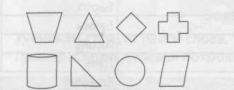 Ключ: ТИШЬ, ДЕЛА

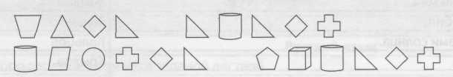
(Ответ: Тише едешь - дальше будешь.)
.
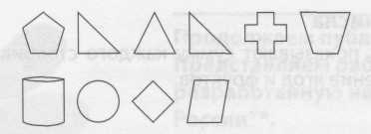 Ключ: БОРОДА, ЛЕНЬ

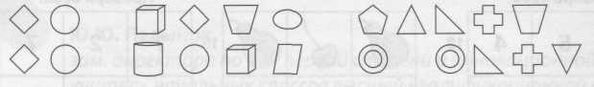 (Ответ: Не зная брода - не лезь в воду.)

Задание 3. "Прочитай известные строки"
Ученикам предлагается прочитать известные строки из стихотворений. Для расшифровывания необходимо воспользоваться ключом

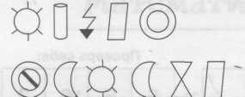 Ключ: РОМАН, ЧЕРЕДА
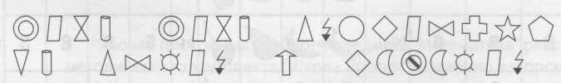(Ответ: Надо, надо умываться по утрам и вечерам.)
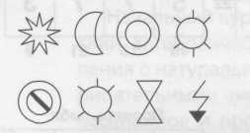 Ключ: ЛИЦО, ВОДА
(Ответ: По улицам слона водили.)
Задание 4. "Пирамидка"
Ученикам предлагается найти числа, произведение которых даст число, указанное в вершине пирамидки. Число на вершине пирамидки равно произведению чисел на кубиках под ним.

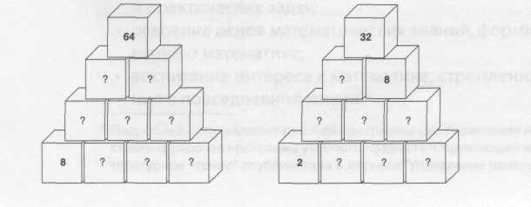
Задание 5. "Вкусные числа"
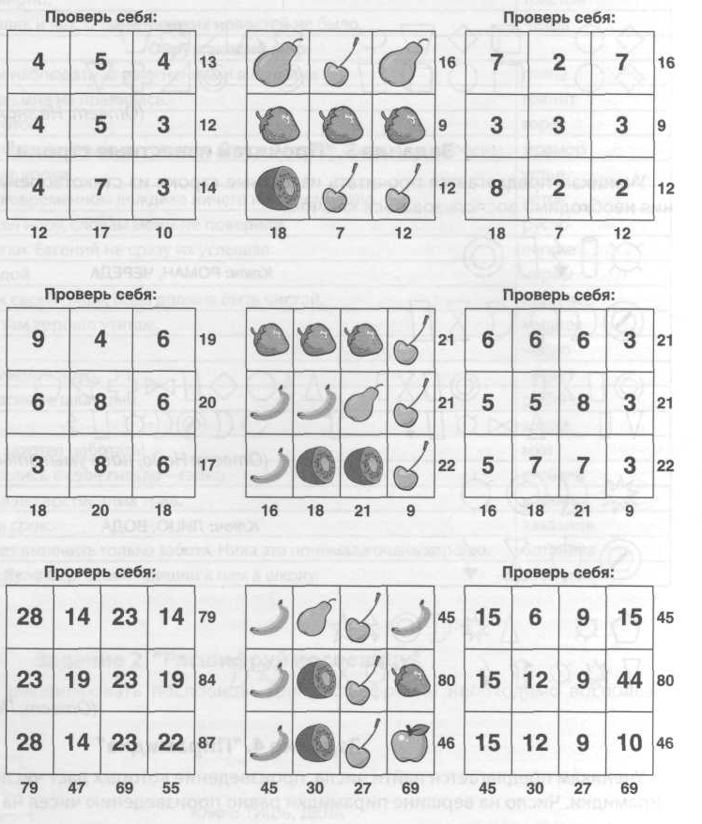
Числа, расположенные по сторонам прямоугольника, показывают сумму каждого столбика и ряда. Ученикам потребуется определить числовое значение ягод и фруктов.

Заниматься развитием интеллектуальных и творческих способностей необходимо. И, прежде всего потому, что полное раскрытие способностей ученика важно не только для него самого, но и для общества в целом. Быстрое развитие новых технологий повлекло за собой резкое возрастание потребности общества в людях, обладающих нестандартным мышлением, вносящих новое содержание в производственную и социальную жизнь, умеющих ставить и решать новые задачи. Творческие и интеллектуальные способности – залог прогресса в любой сфере человеческой жизни.

